快來參加蔬果支票活動，就有機會到紐西蘭玩！

2011「蔬果彩虹579」系列宣導--
【蔬果支票】使用介紹
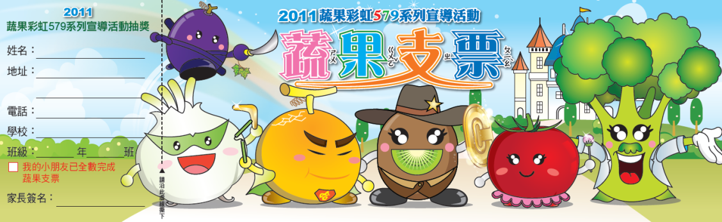
＊封面
設計理念：
封面以活潑、可愛的蔬果圖設計，以增加學童的喜愛，進而提升其對「天天5蔬果」之執行。

參加者資料填寫：
請寫下參加的小朋友之基本聯絡資料，以便抽中獎項時寄發禮物。

執行方式：
學童將支票本上23項任務執行完畢，由家長或導師確認簽名，再交由學校統一回收寄回本會參加抽獎活動。

＊內頁-正面
設計理念：
設計不同任務內容，以幫助學童將觀念化行動，養成吃蔬果的習慣。
執行方式：請家長或老師簽名，確認執行任務
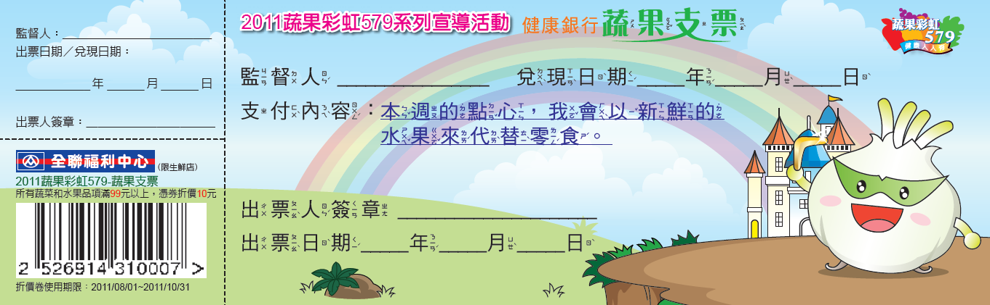
附加價值：結合全聯之蔬果折價券，鼓勵父母於增加蔬果購買量，以落實蔬果彩虹579之實踐。

執行方式：
將正確飲食的概念與支票結合，只要孩子們每完成一項任務，即於「出票人」上簽名，監督人可為父母或導師，監督孩子執行狀況，並於「監督人」上簽名，以提升親子、學校之互動，共同實踐健康飲食承諾，以達健康改造之目的。

＊內頁-背面
設計理念：
由可愛的蔬果人帶領孩子進入蔬果故事裡探索知識，並跟著蔬果人一同冒險，讓學童不僅養成閱讀好習慣，更從認識蔬果進而喜愛攝取蔬果。
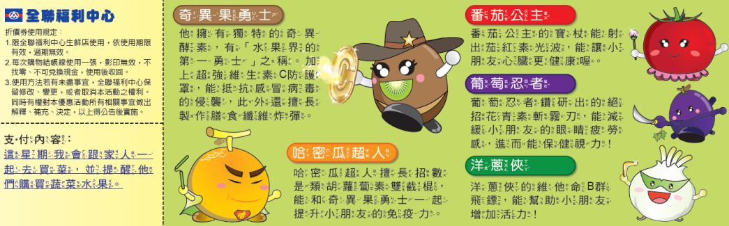

★榮譽：【蔬果支票】獲得97年行政院衛生署國民健康局所舉辦之「健康九九優良衛生教材徵選」，獲選為「優良手冊獎」。

